Liberecký krajský svaz házené
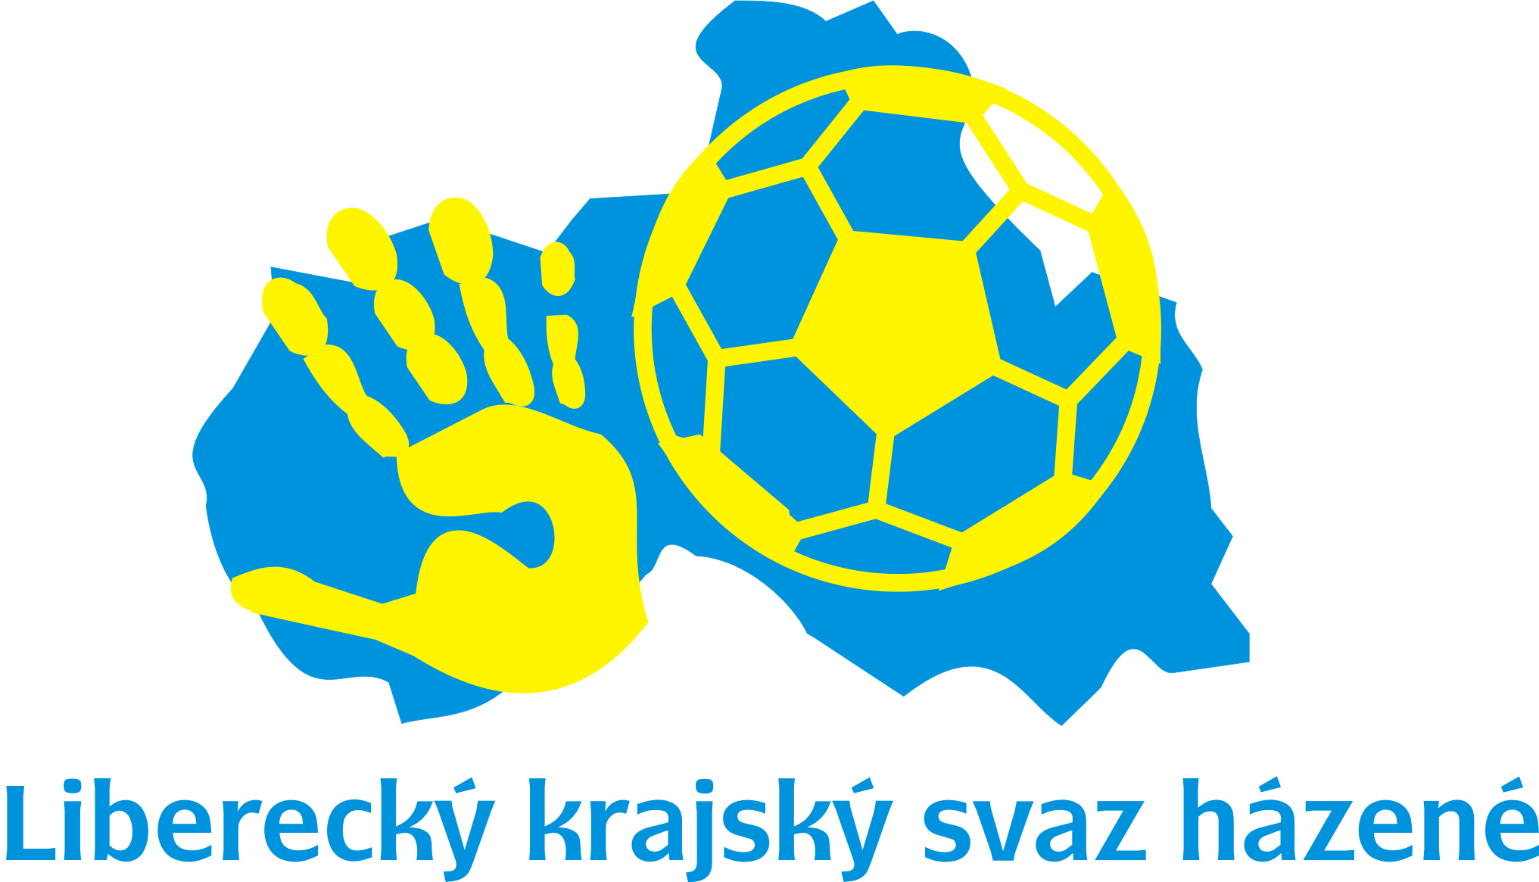
Jablonecká 18/88, 460 01 Liberec

Sekretář: mo.slezakova@seznam.cz www.lksh.chf.cz

Soutěžní zpravodaj: #09
Ročník: 2012/2013
Místo a datum vydání: Liberec dne 18. října 2012
Obsah:
- Výsledky mistrovských utkání a turnajů - rozhodnutí SK LKSH
- Organizační pokyny
- Plánovaná mistrovská utkání a turnaje (19. – 21.10. 2012)

- Výsledky mistrovských utkání a turnajů – Rozhodnutí SK LKSH
Inter REG liga – Muži
5. kolo
IRM – 017 Slavia Hradec Králové – Loko Česká Lípa 20 : 24 (11:8)
Rozhodčí: Vlk, Bartušek
Rozhodnutí SK LKSH – Výsledek schválen
IRM – 019 TJ TURNOV – HBC Jičín „C“ 25 : 20 (11:8)
Rozhodčí: Podzimek A., Halíř
Udělena ČK (D) hráčům družstva TJ TURNOV:
OUVÍN Marek (Reg. č.: 049399). Registrační průkaz neodebrán, bez DŘ.
OUVÍN Petr (Reg. č.: 003407). Registrační průkaz neodebrán, v procesu projednávání.
Udělena ČK (D) hráčům družstva HBC JIČÍN „C“:
KYČL Petr (Reg. č.: 002313). Registrační průkaz neodebrán, v procesu projednávání.
VITÍK Tomáš (Reg. č.: 020981). Registrační průkaz neodebrán, bez DŘ.
KOLÁŘ Jan (Reg. č.: 019805). Registrační průkaz neodebrán, bez DŘ.
Rozhodnutí SK LKSH – Výsledek schválen
IRM – 020 Liberec Handball – HC TJ Náchod „B“ 29 : 22 (16:12)
Rozhodčí: Blanár, Žďárský
Rozhodnutí SK LKSH – Výsledek schválen

Průběžná tabulka po 5. kole
 |  | Z | V | R | P | Skóre | B
 | Liberec | 5 | 5 | 0 | 0 | 146:116 | 10
 | Náchod “B” | 5 | 4 | 0 | 1 | 130:108 | 8
 | Jičín “C” | 5 | 3 | 0 | 2 | 128:112 | 6
 | Česká Lípa | 5 | 3 | 0 | 2 | 91:93 | 6
 | Turnov | 5 | 3 | 0 | 2 | 116:121 | 6
 | Železný Brod | 4 | 1 | 0 | 3 | 73:88 | 2
 | Jablonec “B” | 4 | 0 | 0 | 4 | 71:86 | 0
 | Hradec Králové | 5 | 0 | 0 | 5 | 115:146 | 0
Inter REG liga – Starší žáci
SKUPINA I – starší žáci
volno
SKUPINA II – starší žáci
13. října 2012
Turnaj IRA-123/ organizátor: TJ HC NÁCHOD/rozhodčí: Dostál ml., Liška, Dvořáček
Náchod – Dvůr Králové 11:22 (6:10)
Hradec Králové – Turnov (mld) 19:16 (10:7)
Dvůr Králové – Liberec „B“ 19:13 (11:9)
Hradec Králové – Náchod 22:12 (13:8)
Turnov (mld) – Liberec „B“ 17:16 (8:6)
Dvůr Králové – Hradec Králové 18:22 (9:10)
Náchod – Turnov (mld) 16:15 (10:9)
Liberec „B“ – Hradec Králové 17:22 (8:10)
Turnov (mld) – Dvůr Králové 13:18 (5:7)
Liberec „B“ – Náchod 14:20 (5:7)
Rozhodnutí SH LKSH – výsledky turnaje schváleny.

Průběžná tabulka po 3. turnaji

 |  | Z | V | R | P | Skóre | B
 | Hradec Králové | 12 | 10 | 0 | 2 | 222:189 | 20
 | Turnov (mld) | 12 | 8 | 0 | 4 | 217:189 | 16
 | Dvůr Králové | 12 | 5 | 0 | 7 | 210:213 | 10
 | Liberec | 12 | 5 | 0 | 7 | 232:237 | 10
 | Náchod | 12 | 2 | 0 | 10 | 179:234 | 4

Inter REG liga – Mladší žactvo
SKUPINA I – mladší žáci
13. ŘÍJNA 2012
Turnaj IRB-213/ organizátor: HBC JIČÍN/rozhodčí: Podzimek M., Ledvinka, Harbich
Jičín – Jablonec 13:8
Liberec „A“ – Pardubice 10:8
Jablonec – Chrudim 18:6
Liberec „A“ – Jičín 11:11
Pardubice – Chrudim 9:5
Jablonec – Liberec „A“ 12:21
Jičín – Pardubice 10:7
Chrudim – Liberec „A“ 3:20
Pardubice – Jablonec 13:10
Chrudim – Jičín 4:17

Rozhodnutí SK LKSH – výsledky turnaje schváleny, poločasové výsledky v zápisech neuvedeny.
Průběžná tabulka po 3. turnaji

 |  | Z | V | R | P | Skóre | B
 | Liberec „A“ | 12 | 10 | 1 | 1 | 177:97 | 21
 | Jičín | 12 | 9 | 2 | 1 | 164:110 | 20
 | Jablonec | 12 | 5 | 1 | 5 | 145:147 | 10
 | Pardubice | 12 | 4 | 0 | 8 | 104:133 | 8
 | Chrudim | 12 | 0 | 0 | 12 | 38:141 | 0

SKUPINA II – mladší žactvo
13. října 2012
Turnaj IRB-223/ organizátor: 1. HK DVŮR KRÁLOVÉ N. L./rozhodčí: Bartušek, Halíř, Podzimek A.
Dvůr Králové – Náchod 6:9 (5:4)
DHK Liberec – Liberec „B“ 5:15 (3:9)
Náchod – Česká Lípa 5:0
DHK Liberec – Dvůr Králové 1:20 (0:8)
Liberec „B“ – Česká Lípa 5:0
Náchod – DHK Liberec 14:0 (8:0)
Dvůr Králové – Liberec „B“ 11:15 (7:4)
Česká Lípa – DHK Liberec 0:5
Liberec „B“ – Náchod 9:13 (7:6)
Česká Lípa – Dvůr Králové 0:5
Rozhodnutí SK LKSH – výsledky turnaje schváleny. Neúčast družstva Loko Česká Lípa (STŽ) vyhodnotila SK LKSH jako nezaviněnou. Výsledky družstva byly v tomto turnaji kontumovány ve prospěch soupeřů 5:0.
Průběžná tabulka po 3. turnaji

 |  | Z | V | R | P | Skóre | B
 | Liberec „B“ | 12 | 8 | 1 | 3 | 138:95 | 17
 | Náchod | 8 | 8 | 0 | 0 | 84:33 | 16
 | Česká Lípa | 12 | 6 | 0 | 6 | 87:71 | 12
 | Turnov | 8 | 3 | 0 | 5 | 65:69 | 6
 | Dvůr Králové | 8 | 3 | 1 | 4 | 78:55 | 3
 | DHK Liberec | 12 | 1 | 0 | 11 | 34:160 | 2
Inter REG soutěž – Minižactvo a předžactvo 4+1
volno
- Organizační pokyny
  - Žákovská liga 2012/2013
V ustanovení Rozpisu soutěží 2012/2013, článek 6 „Postupy, sestupy, tituly, je uvedeno: Žákovská liga:O účasti družstev s ohledem na příslušnost ke KSH do soutěže Žákovské ligy ČSH rozhoduje příslušný mateřský KSH v souladu s rozpisem/klíčem Žákovské ligy ČSH pro ročník 2012/13.
Předseda SK LKSH provedl dne 15.10. 2012 tel. dohovor se zástupcem KH KSH (p. Kastner) a PC KSH (p. Valenta) a informoval je o výše uvedené skutečnosti, tj. odpovědnosti mateřských KSH za zařazení svých družstev do ŽL.
  - Změna termínu utkání/turnaje
1. Na základě vzájemné dohody klubů a zaslané hlášence o změně v souladu s Rozpisem soutěží 2012/2013 SK LKSH
s o u h l a s í
se změnou termínu utkání Inter REG ligy mužů, a to:
6. kolo Datum Čas Rozhodčí
IRM-021 | Liberec – Česká Lípa | 19.10. | 1930 | Žďárský Jiří, Přibyl Martin
  - Zápisy o turnaji
Jak již bylo upřesněno v Soutěžním zpravodaji #05 ze dne 21. září 2012, poločasové stavy utkání při MT se zapisují do kolonky označené „Osobní obrana“. Žádáme pořadatele MT, aby důsledně vyplňovali zápisy.
  - Evidence zranění při utkání/turnaji
Na základě údajů uvedených v zápisu o utkání MT IRB – 213, pořádaného klubem HBC Jičín dne 13.10. 2012, SK LKSH eviduje záznam o úrazu hráče klubu T. J. Sokol CHRUDIM v tomto znění:
„Hráč č. 9 DOLEŽAL Matěj, č. registrace 062845: Zranění krku, podezření na zranění krční páteře. Převoz do nemocnice Jičín. Hospitalizován na pozorování. Úraz se stal v utkání proti Jablonci“. Se zápisem o události byl seznámen a podepsal dne 13.10. 2012 p. Jan KUNHART, vedoucí družstva T. J. Sokol Chrudim.

Na základě údajů uvedených v zápisu o utkání IRM – 014, pořádaného klubem HBC Jičín dne 6.10. 2012, SK LKSH eviduje záznam o úrazu hráče klubu Slávia HRADEC KRÁLOVÉ v tomto znění:
„Hráč č. 8 SVITÁK Pavel (Slavie H.K.) - č. registrace 003755 – V 15. min II. poločasu po střetu s protihráčem zranění prostředníčku levé ruky. Hráč utkání nedohrál a byl odvezen k lékařskému ošetření.“

- PLÁNOVANÁ mistrovskÁ utkání a TURNAJE (19. – 21.10. 2012)
Inter REG liga – Muži
6. kolo datum čas rozhodčí
IRM-021 | Liberec – Česká Lípa | 19.10. | 1930 | Žďárský Jiří, Přibyl Martin
IRM-022 | Jičín C – Náchod B | 21.10. | 1500 | Halíř Jaromír, Podzimek Aleš
IRM-023 | Turnov – Jablonec B | 19.10. | 1930 | Blanár Pavel, Liška Karel
IRM-024 | Železný Brod – Hradec Králové | 20.10. | 1800 | Fogl Miloš, Harbich Ondřej
Inter REG liga – Starší žáci
SKUPINA I – starší žáci
Turnaj | Družstvo - organizátor | Datum | Čas | Rozhodčí

IRA - 114 | 1. HC PARDUBICE | 21.10. | 0900 | Dostál ml., Dvořák, Zavřel
SKUPINA II – starší žáci
Turnaj | Družstvo - organizátor | Datum | Čas | Rozhodčí

IRA - 124 | LIBEREC Handball | 21.10. | 0900 | Lehký, Kamaryt, Ledvinka

Inter REG liga – Mladší žactvo
volno

Inter REG soutěž – Minižactvo a předžactvo 4+1
SKUPINA I – minižactvo
SKUPINA II – předžactvo
Turnaj | Družstvo - organizátor | Datum | Čas | Rozhodčí | Pozn.

IRC - 304 | HC TJ NÁCHOD | 20.10. | 0830 | Vaněček, Rykr, Deml | Bez LH a ŽB

Bc. Václav STARÝ | Jiří ŽĎÁRSKÝ
předseda SK LKSH | předseda Exekutivy LKSH

